

КОПИЯ
ПСКОВСКАЯ ОБЛАСТЬ

АДМИНИСТРАЦИЯ ГОРОДА ВЕЛИКИЕ ЛУКИ

П О С Т А Н О В Л Е Н И Е

от 16.10.2023 № 2546
г. Великие Луки

О демонтаже вывески с текстом «Наш лес», принадлежащей ООО «Наш лес» по адресу: г. Великие Луки, ул. Дальняя, д. 23а.

В соответствии с постановлением Администрации города Великие Луки от 21.07.2023 №1796 «Об утверждении порядка выявления и демонтажа самовольно размещённых вывесок на территории муниципального образования «Город Великие Луки»», на основании Предупреждения №485 от 09.08.2023г. о добровольном приведении самовольно размещенной вывески в соответствие с дизайн-кодом, Акта от 13.10.2023г. признания вывески самовольно размещенной и несоответствующей действующим правилам на территории муниципального образования «Город Великие Луки», руководствуясь Уставом муниципального образования «Город Великие Луки», статьей 9 Правил благоустройства территории муниципального образования «Город Великие Луки», утвержденных Решением Великолукской городской Думы от 22.06.2012 №78, Администрация города Великие Луки п о с т а н о в л я е т:
1. Признать вывеску с текстом «Наш лес», принадлежащую ООО «Наш лес» расположенную по адресу: г. Великие Луки, ул. Дальняя, д. 23а, согласно прилагаемой к настоящему Постановлению фотографии, самовольно размещенной и несоответствующей требованиям Дизайн кода на территории муниципального образования «Город Великие Луки» и подлежащей принудительному демонтажу.
2. Комитету по строительству, архитектуре и градостроительству Администрации города обеспечить организацию принудительного демонтажа вывески указанной в пункте 1 настоящего постановления, её транспортировку и хранение за счет средств бюджета города Великие Луки с последующим взысканием средств с владельца вывески.
3. Отделу по связям с общественностью и информационному обеспечению Администрации города Великие Луки в двухдневный срок опубликовать настоящее постановление в газете «Великолукская правда» и разместить в сети Интернет на официальном сайте муниципального образования «Город Великие Луки» vluki.reg60.ru.
4. Настоящее постановление вступает в силу после его официального опубликования.
5. Контроль за исполнением настоящего распоряжения возложить на исполняющего обязанности первого заместителя Главы Администрации города Великие Луки А. В. Тереха.

Глава Администрации города подпись А.Г. Беляев

Копия верна:

Управляющая делами
Администрации города Н.В. Ильина

Приложение к постановлению
Администрации города Великие Луки
о демонтаже вывески
от 16.10.2023 № 2546

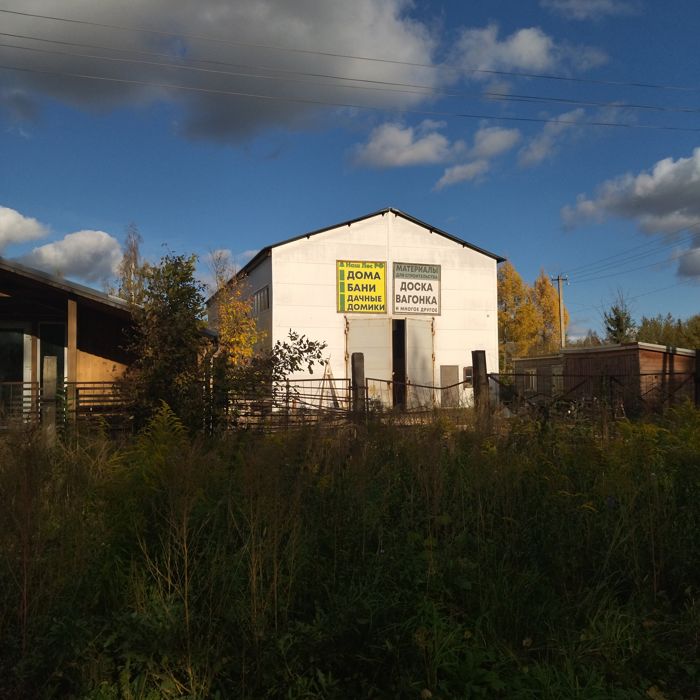

13.10.2023г. Великие Луки, ул. Дальняя, д. 23а.

АКТ
установления факта неисполнения предупреждения №485 от 09.08.2023г. о добровольном приведении самовольно размещенной вывески в соответствие с дизайн-кодом

г. Великие Луки 13.10.2023 года.

Начальником отдела по реализации инвестиционных программ в строительстве Администрации города Великие Луки Байковым А. С., в ходе проверочных мероприятий в связи с истечением срока добровольного приведения вывески установленным требованиям выявлено, что вывеска «Наш лес» расположенная на здании по адресу: г. Великие Луки, ул. Дальняя, д. 23а принадлежащая ООО «Наш лес» на 13.10.2023г. не приведена в соответствие требованиям дизайн кода, что подтверждается фотографиями в количестве – 1шт.

13.10.2023г. Великие Луки, ул. Дальняя, д. 23а

